**INSTITUTO TECNOLÓGICO DE CHIHUAHUA II**

**INGENIERÍA EN SISTEMAS COMPUTACIONALES**

**TALLER DE BASE DE DATOS**



**Tarea 1 “Formato de Ejemplo de Documentos” Primera Evaluación Parcial**

Martin Andrés Alanís Rivera 16550022

Chihuahua, Chih. a 30 de Enero de 2018

Indice

INTRODUCCIÓN 2

OBJETIVO 3

Cómo protegerte de la estafa de Spotify que se extiende por WhatsApp 4

Basta que nos digan que algo es gratis para que nos resulte más fácil picar en el anzuelo. 4

CONCLUSIONES 5

RECOMENDACIONES 6

Referencias 7

Ilustración 1 Spotify esta donando cuentas 5

# INTRODUCCIÓN

Deberá dar una breve descripción de su trabajo, sin entrar en mucho detalle, para preparar al lector sobre el contenido del documento.

# OBJETIVO

Es lo que se pretende alcanzar con la realización de la tarea. Las tareas en esta materia tienen como objetivo el complementar el contenido teórico de la misma, mejorar sus capacidades de investigación y sus habilidades de comunicación escrita. Sin embargo, usted debe plantear el objetivo con sus propias palabras, según el contenido de la tarea y su relación con el avance del contenido de la asignatura.

# Cómo protegerte de la estafa de Spotify que se extiende por WhatsApp

## Basta que nos digan que algo es gratis para que nos resulte más fácil picar en el anzuelo.

La posibilidad de obtener una suscripción gratuita a los servicios de Spotify, una aplicación multiplataforma para la reproducción de música vía streaming, es una de las últimas trampas que unos hackers han ideado para tener acceso a nuestros datos personales.

El timo se extiende mediante un link que se envía por WhatsApp con un mensaje que promete "donar" cuentas Premium de la plataforma de música. (BBC, 2018)

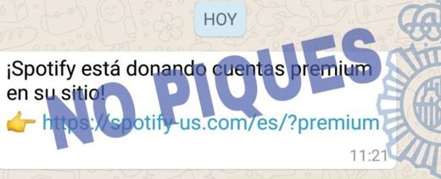

Ilustración 1 Spotify esta donando cuentas

# CONCLUSIONES

En sus propias palabras, indique los puntos finales a los cuales llegó al realizar el trabajo.

# RECOMENDACIONES

¡Expláyese! Indique cualquier punto que usted quiera mejorar, sobre la tarea, la clase, el instituto, etc. Este punto está libre a cualquier comentario y a mí me sirve como docente para mejorar mi asignatura. Me gusta que la gente opine, bueno o malo, y no me molesta la crítica, al contrario, es el fundamente para la mejora continua.

# Referencias

BBC. (26 de enero de 2018). *BBC Mundo*. Recuperado el 30 de Enero de 2018, de http://www.bbc.com/mundo/noticias-42832588